ПРОТОКОЛ
ЗАСЕДАНИЯ ОБЩЕСТВЕННОГО СОВЕТА ПРИ
УФНС РОССИИ ПО РЕСПУБЛИКЕ ДАГЕСТАН
г. Махачкала

«13» ноября 2014 года № 2

Председательствовал: | Б.М. Магомедов - директор Махачкалинского филиала Финансового университета при Правительстве РФ
Присутствовали:  Заместитель председателя Общественного совета  Ответственный секретарь Общественного совета:  Члены Общественного совета УФНС России по Республике Дагестан | О.М. Алиев – генеральный директор ООО «Унисервис»  Д.Р. Шабанова – директор гимназии № 38 г. Махачкалы.  Б.М. Токболатова – главный редактор газеты «Дагестанская правда».  А.Г. Махмудов – декан факультета бухучета и аудита Дагестанского государственного института народного хозяйства.  Н.С. Аскеров – и.о. заведующего кафедрой политической экономии Дагестанского государственного университета, кандидат экономических наук, профессор.  М.Р. Исламова – главный врач ГБУ «Поликлиника №3» г. Махачкалы, кандидат медицинских наук.  С.А. Абдуллаев – заместитель председателя Общественной палаты Республики Дагестан.  А.А. Пирмагомедов – председатель Комиссии по формированию правовой среды, развитию законодательства, обеспечению законности и правопорядка Общественной палаты Республики Дагестан.

ПОВЕСТКА ДНЯ:

- Вступительное слово заместителя руководителя УФНС России по Республике Дагестан, С.М. Ханбулатова.
- Выступление председателя Общественного совета при УФНС России по Республике Дагестан Б.М. Магомедова на тему «Совместная работа глав муниципальных образований, налоговых и правоохранительных органов по вопросу увеличения доходной части муниципальных бюджетов и легализации предпринимательской базы».
- «Организация информирования людей с ограниченными возможностями по вопросам налогообложения».
- Выступление начальника правового отдела А.Р. Давудова на тему: «Система досудебного обжалования решений налоговых органов, их действий и бездействия: практика и перспективы».
- Выступление главного специалиста-эксперта отдела информационных технологий И.Р. Юсуфова на тему «Сдача налоговой отчетности в электронном виде: преимущества применения».
- Обсуждение плана работы Общественного совета на 1 полугодие 2015 года.

ВЫСТУПИЛИ:

Председатель Общественного совета Б.М. Магомедов.
Секретарь Общественного совета Д.Р. Шабанова.
Д.Р. Шабанова: В рамках работы по легализации предпринимательской деятельности предложить главам муниципальных образований республики организовать сходы граждан с целью разъяснения обязанности физических лиц, занимающихся частной деятельностью, регистрироваться в качестве ИП; и об ответственности в случае осуществления нелегальной предпринимательской деятельности. Активизировать работу по освещению проблемы теневого бизнеса в средствах массовой информации.
Начальник правового отдела А.Р. Давудов.
Заместитель начальника отдела работы с налогоплательщиками Б.Н. Алиев.
Члены Общественного совета:
А.Г. Махмудов: о возможности совместной просветительской работы Дагестанского государственного института народного хозяйства с людьми с ограниченными возможностями. Использование возможностей инклюзивного образования.
М.Р. Исламова: о предстоящем семинаре по вопросам налогообложения с членами республиканского общества инвалидов.
Председатель Общественного совета Б.М. Магомедов
Начальник отдела работы с налогоплательщиками Р.Т. Исмаилов: о возможностях физических лиц оплачивать налоги дистанционно, процедуре подключения к Личному кабинету налогоплательщика и пользовании сервисом.

РЕШИЛИ:

- Принять к сведению выступления председателя Общественного совета Б.М. Магомедова, начальника правового отдела А.Р. Давудова, главного специалиста-эксперта отдела информационных технологий И.Р. Юсуфова.

- Утвердить план работы Общественного совета при УФНС России по Республике Дагестан на 1 полугодие 2015 года.

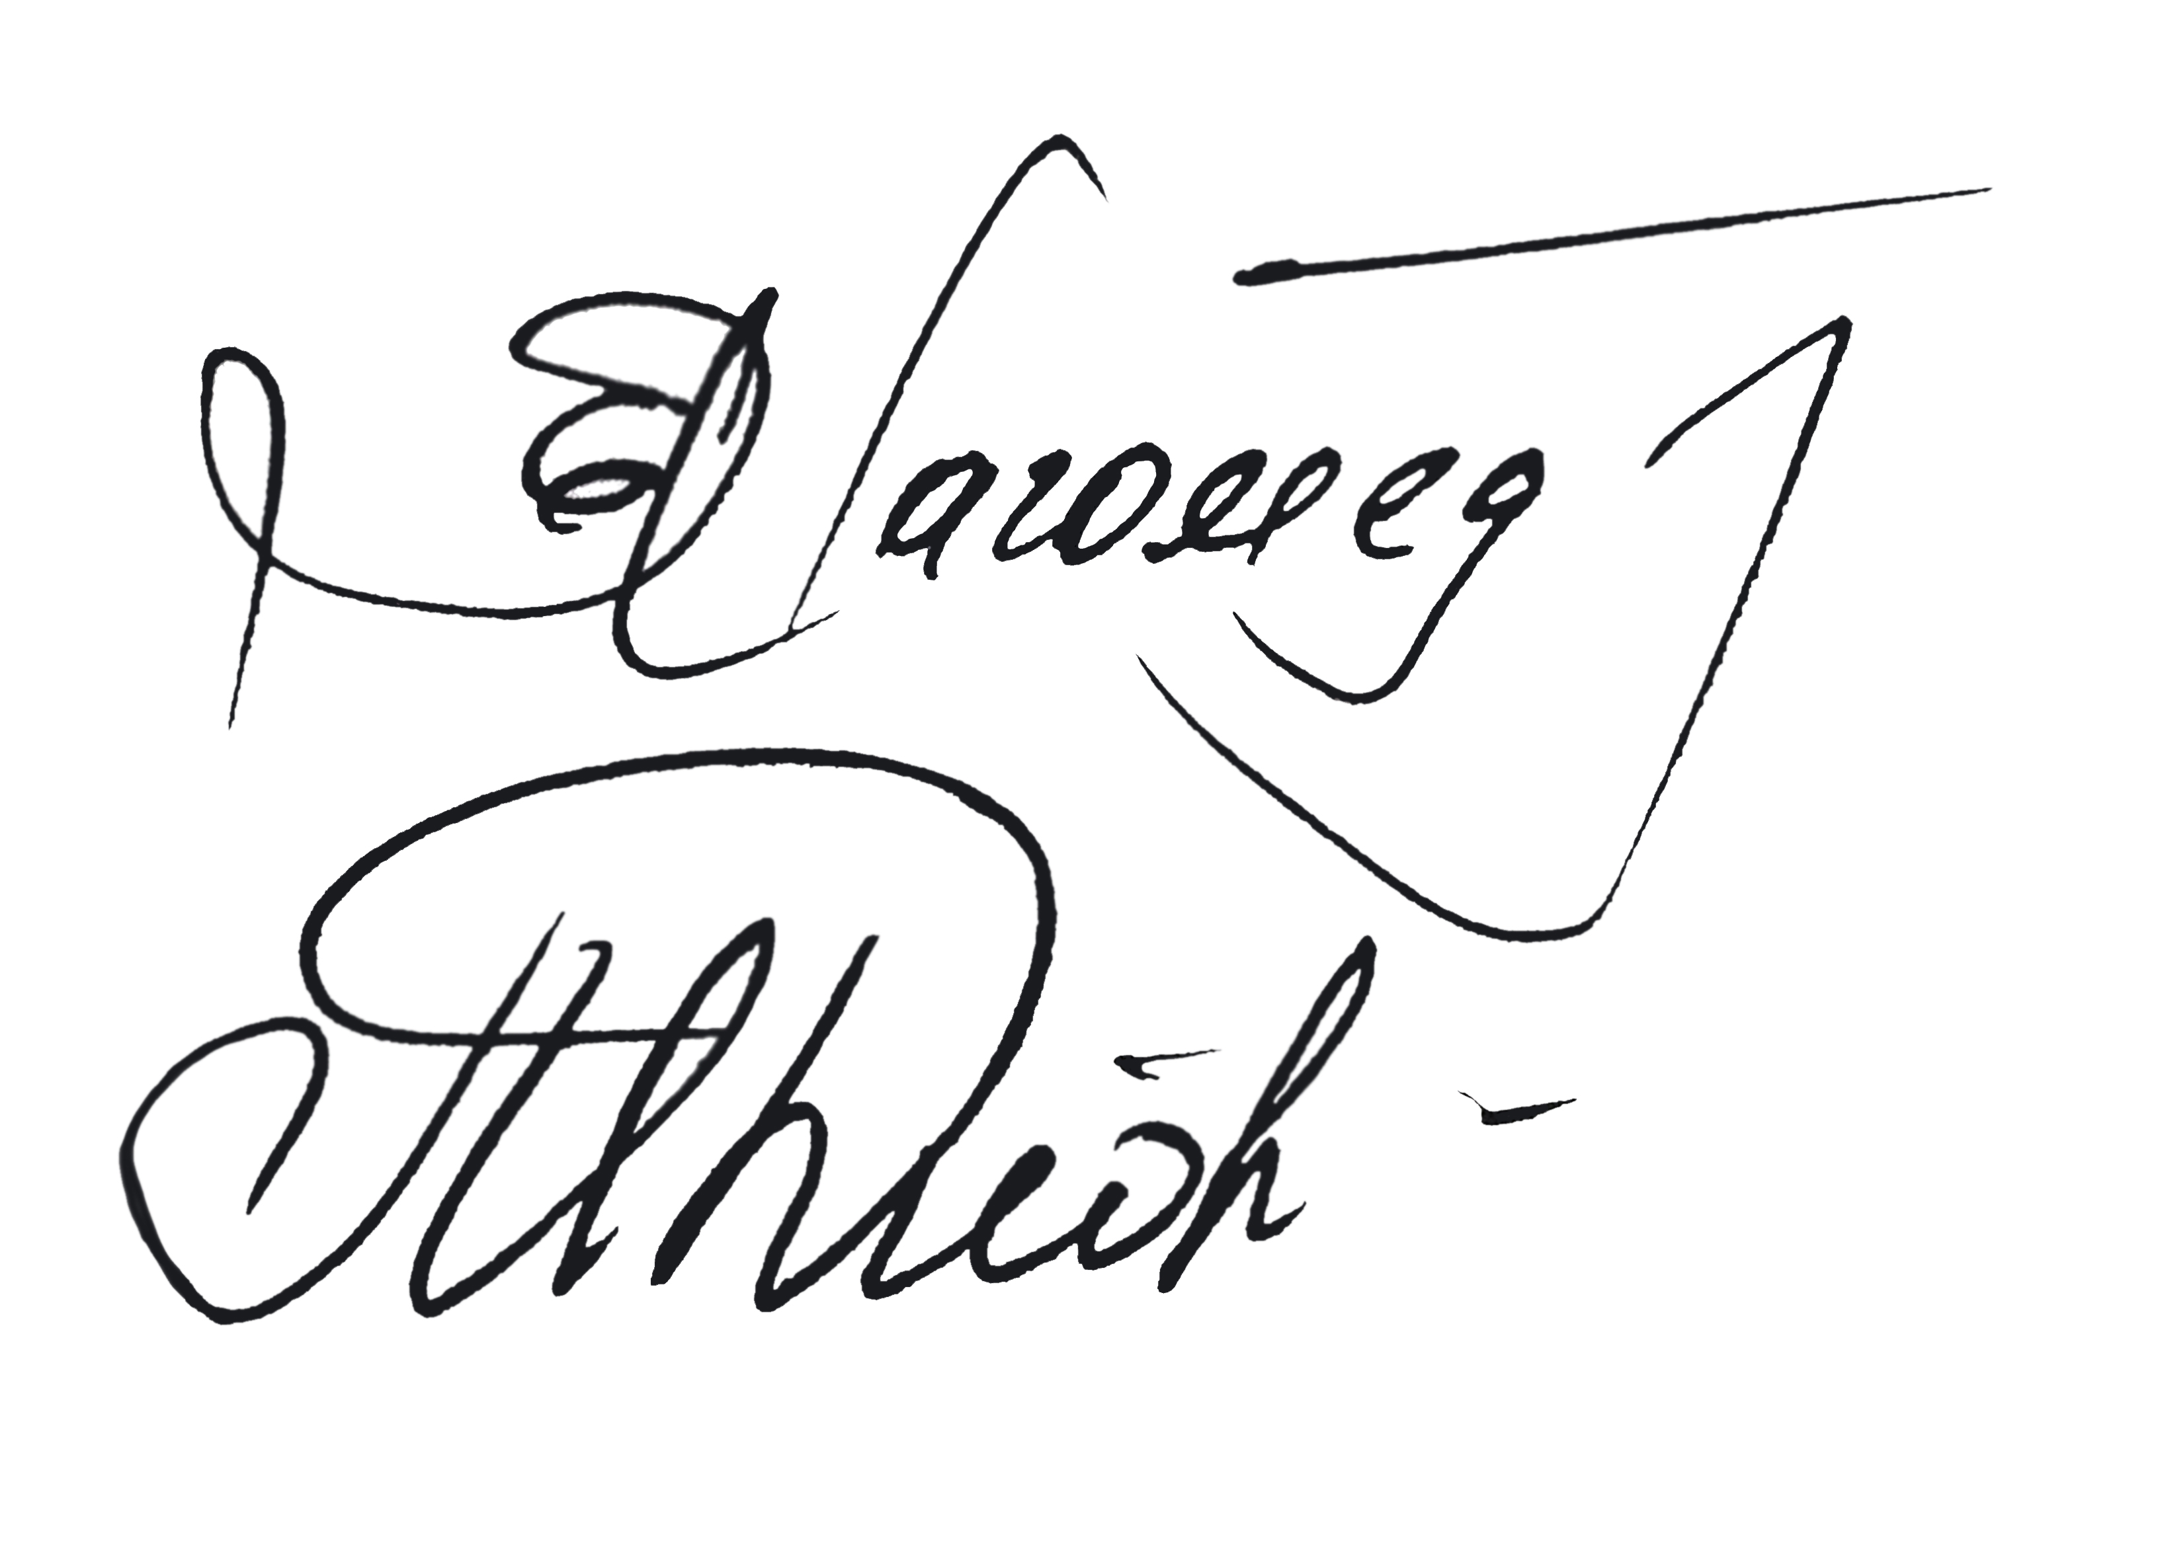

Председатель Общественного света Б.М. Магомедов

Секретарь Общественного совета Д.Р. Шабанова

